«Использование мнемотехники в развитии речи детей»
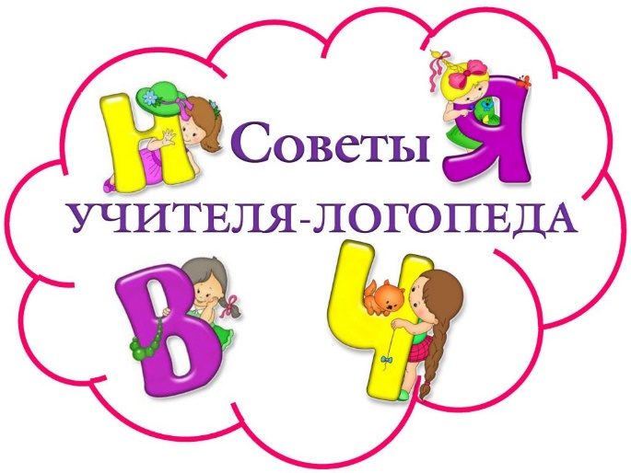

Учитель-логопед Разумова Елена Дмитриевна

Учите ребёнка каким-нибудь
неизвестным ему пяти словам он
будет долго и напрасно мучиться,
но свяжите двадцать таких слов
с картинками, и он усвоит их на лету».
К. Д. Ушинский

Актуальность мнемотехники для дошкольников обусловлена тем, что как раз в этом возрасте у детей преобладает зрительно-образная память. Слово «мнемотехника» греческого происхождения и означает «искусство запоминания». Мнемотехника – это система методов и приемов, обеспечивающих эффективное запоминание, сохранение и воспроизведение информации, и конечно развитие речи.
Примером может служить всем знакомая фраза «Каждый Охотник Желает Знать Где Сидит Фазан», которая помогает запомнить цвета радуги.
Чаще всего запоминание происходит непроизвольно, просто потому, что какой-то предмет или явление попали в поле зрения ребенка. Если же он будет пытаться выучить и запомнить то, что не подкреплено наглядной картинкой, нечто абстрактное, то на успех рассчитывать не стоит.
Мнемотехника для дошкольников как раз помогает упростить процесс запоминания, развить ассоциативное мышление и воображение, повысить внимательность.
Что же содержат в себе мнемотаблицы? Графическое или частично графическое изображение предметов, персонажей, явлений природы, т. е можно нарисовать все то, что посчитаете нужным. Главное – нужно передать условно-наглядную схему, изобразить так, чтобы нарисованное было понятно детям. Как любая работа, мнемотехника строится от простого к сложному.
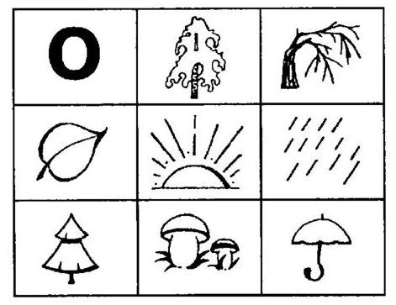
Для изготовления мнемотаблиц не требуются высокие художественные способности: любой родитель в состоянии нарисовать подобные символические изображения предметов и объектов к выбранному рассказу, сказке. Хотелось бы отметить, что детям очень нравится рисовать и работать с мнемотаблицами. Наглядная схема выступает в качестве плана речевого высказывания. Ребенок знает, с чего он может начать, чем продолжить и уточнить свой рассказ, а также как его завершить, а процесс разучивания стихотворения становится интересным и быстрым.
Таким образом, Вы можете в игровой, ненавязчивой форме разучить стихотворение или пересказать художественный текст и развивать ребёнка. Мнемотаблицы используются и для: обогащения словарного запаса; при заучивании стихотворений, скороговорок, чистоговорок; при отгадывании и загадывании загадок; при обучении составлению рассказов. Мнемотехникой можно начинать заниматься с младшего возраста, но рациональнее вводить её в занятия с 4-5 лет, когда у детей накоплен основной словарный запас.
Последовательность работы с мнемотаблицами:
1 этап: Рассматривание таблицы и разбор того, что на ней изображено.
2 этап: Осуществляется перекодирование информации, т.е. преобразование слов в образы.
3 этап: После перекодирования осуществляется пересказ сказки, рассказ по заданной теме или чтение стихотворения с опорой на символы (образы), т.е. происходит отработка метода запоминания.
Нам очень важно научить ребенка выражать свои мысли точно, грамотно и последовательно, выделять главное в своем высказывании..
Мнемотаблицы особенно эффективны при разучивании стихотворений. На каждое слово придумывается картинка (изображение); таким образом, все стихотворение зарисовывается схематически. Родители на начальном этапе могут предложить готовую план – схему, а ребенок должен эту схему раскодировать. Для детей младшего возраста необходимо давать цветные мнемотаблицы, так как у детей остаются в памяти отдельные образы: елочка – зеленая, ягодка – красная. Позже изображать персонажей в графическом виде. Например: лиса – из оранжевых фигур (треугольник и круг), медведь - большой круг.
Детям старшего возраста схемы желательно рисовать в одном цвете. Чтобы заучить любое стихотворение и нарисовав графически почти каждое слово, нужно спросить у детей «на что это похоже, что напоминает…».
Прочитав стихотворение детям, положить перед детьми карточки -мнемотаблицы и дети, глядя на них рассказывают стихотворение, им легче запомнить текст и передать его.
В таблице схематически возможно изображение персонажей сказки, явлений природы, некоторых действий, то есть можно изобразить все то, что вы посчитаете нужным отразить в данной таблице. Но изобразить так, чтобы нарисованное было понятно детям. Дети сами любят рисовать и придумывать таблицы. Важно проконтролировать, чтобы последовательность событий не была упущена. Наглядная схема выступает в качестве плана речевого высказывания. Ребенок знает, с чего он может начать, чем продолжить и уточнить
свой рассказ, а также как его завершить. Детям очень нравится работать с мнемотаблицами. Красочные персонажи, хорошо знакомые символы дают возможность составить полный описательный рассказ, пересказ, легко заучить небольшие рассказы и сказки. Параллельно с этой работой необходимо использование настольно-печатных игр, которые помогают детям научиться классифицировать предметы, развивать речь, зрительное восприятие, образное и логическое мышление, внимание, наблюдательность, интерес к окружающему миру, навыки самопроверки. При систематической работе дети учатся самостоятельно думать, четко говорить, принимать решения, быстро и правильно подбирать нужные слова, наблюдать за речью и действиями своих друзей, активно использовать полученные знания в жизни, что поможет им успешно учиться в школе, устанавливать хорошие взаимоотношения со сверстниками. Полезны пересказы интересных эпизодов, рассказов, всей сказки, мультфильмов. Необходимо включать материалы на этические темы с оценкой событий и поведения самих детей. Нужно наблюдать за изменениями в природе, находить хорошее и плохое в окружающем мире.
Уверена, что вы согласитесь со мной, если скажу, что нарисованное запечатлевается в памяти лучше, потому что закрепляется не только слово, но и образ, и движение руки.
Таким образом, с помощью данного методического материала и настроя на позитивный результат, дети получают огромное удовольствие, развивается фантазия, существенно сокращается время на заучивание стихотворения, и кроме этого развиваются творческие способности у детей. Знание стихотворений обогащает словарь ребенка, формирует навыки правильного произношения слов и отдельных фраз, формирует культуру речи. Чем раньше мы будем учить детей рассказывать или пересказывать, используя метод мнемотехники, тем лучше мы подготовим их к школе, так как связная речь является важным показателем умственных способностей ребенка и готовности его к школьному обучению.

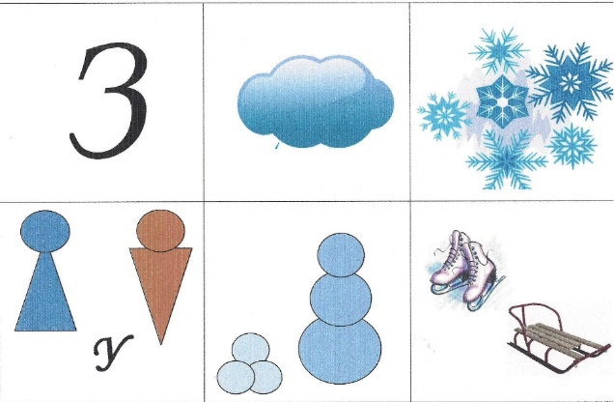
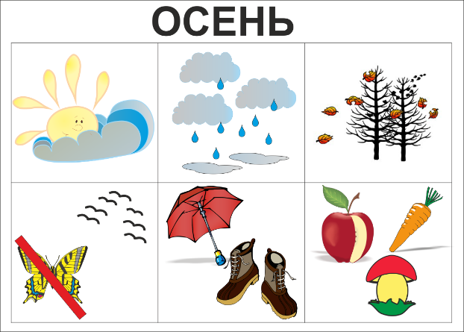

В приложении предлагаю Вам мнемотаблицы к сказкам, и описательным рассказам.

